**Control de un motor de paso**

1. **Descripción**

Controlar el movimiento de un motor de paso a través de un driver.

1. **Objetivo**

* Programar en programa Arduino.
* Controlar movimiento de motor de paso.

1. **Fundamento teórico**

Es un dispositivo electromagnético que convierte impulsos eléctricos en movimientos mecánicos de rotación. La principal característica de estos motores es que se mueven un paso por cada impulso que reciben. Normalmente los pasos pueden ser de 1.8º a 90º por paso, dependiendo del motor.

Son motores de mucha precisión que permiten quedar fijos en una posición (como un servomotor) y también son capaces de girar libremente en un sentido y otro (como un motor DC)

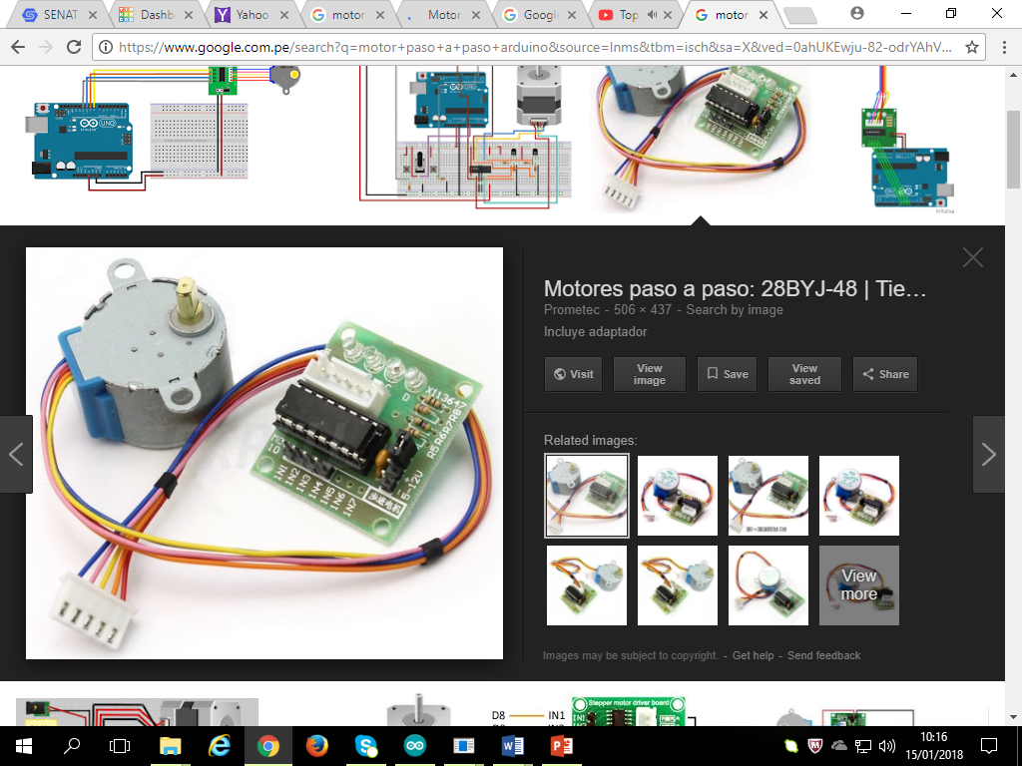

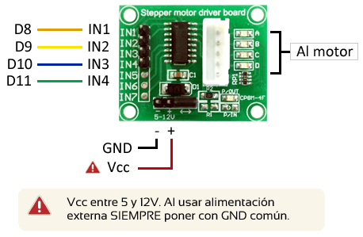

Define el movimiento del motor de paso

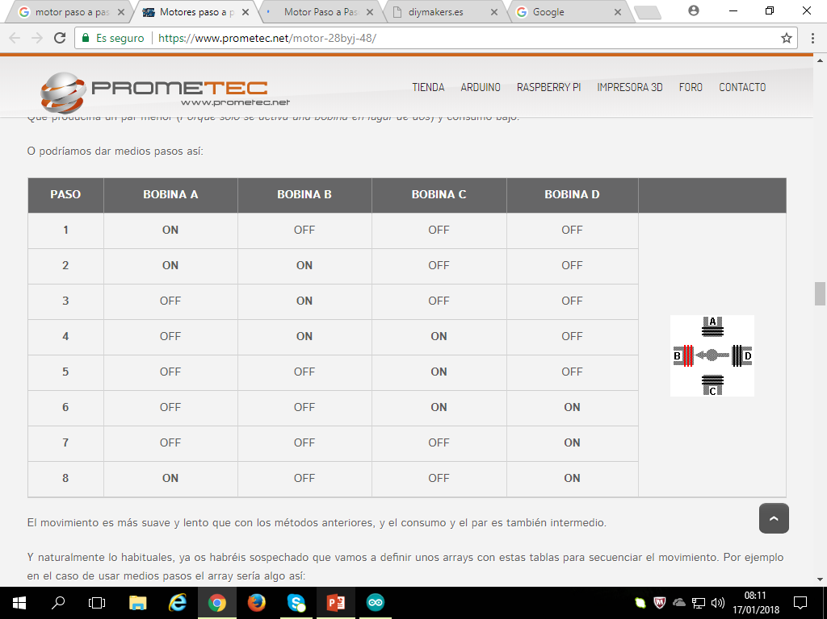

1. **Procedimiento**

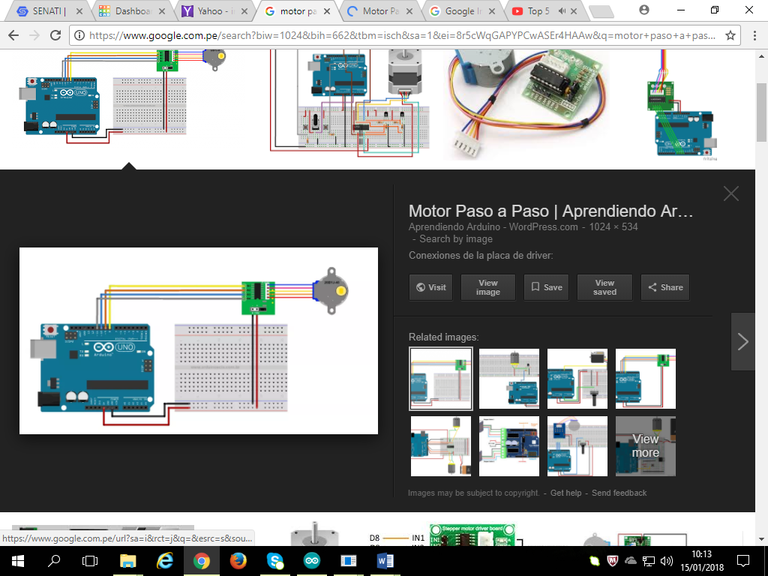

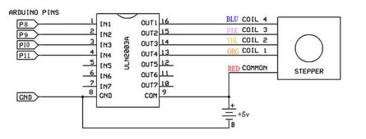

1. **Código**

int Paso[8][4] = {  
 {1,0,0,0},  
 {1,1,0,0},  
 {0,1,0,0},  
 {0,1,1,0},  
 {0,0,1,0},  
 {0,0,1,1},  
 {0,0,0,1},  
 {1,0,0,1}  
};

#define IN1 11  
#define IN2 10  
#define IN3 9  
#define IN4 8  
int steps_left = 4095;  
boolean Direction = true;  
int Steps = 0;

void setup(){  
 pinMode(IN1,OUTPUT);   
 pinMode(IN2,OUTPUT);   
 pinMode(IN3,OUTPUT);   
 pinMode(IN4,OUTPUT);   
}

void loop(){  
 while(steps_left>0){  
 stepper();  
 steps_left--;  
 delay(1);  
 }   
 delay(3000);  
 Direction = !Direction;  
 steps_left=4095;  
}

void stepper(){  
 digitalWrite(IN1,Paso[Steps][0]);   
 digitalWrite(IN2,Paso[Steps][1]);   
 digitalWrite(IN3,Paso[Steps][2]);   
 digitalWrite(IN4,Paso[Steps][3]);   
 setDireccion();  
}

void setDireccion(){  
 if(Direction){  
 Steps++;  
 }  
 else{  
 Steps--;  
 }  
 Steps = (Steps+8)%8;  
}

#include <Stepper.h>

#define STEPS 1000

Stepper stepper(STEPS, 8, 9, 10, 11);

void setup() {

stepper.setSpeed(10);

}

void loop() {

stepper.step(100);

delay(50);

stepper.step(-100);

delay(50);

}